ANALISIS KENYAMANAN TERMAL PADA RUANG BACA PERPUSTAKAN UNIVERSITAS PGRI SEMARANG

Siti Diahayu Wulandari,Kurnia Widiastuti
sitidiahayu6@gmail.com, kurniawidiastuti@upgris.ac.id
Program Studi Arsitektur, Fakultas Teknik dan Informatika Universitas PGRI Semarang

Abstrak
Kenyamanan termal pada Ruang Baca Perpustakaan Universitas PGRI Semarang adalah salah satu faktor terpenting dalam suatu perancangan. Kenyamanan termal pada Ruang Baca Perpustakaan dapat menunjang pengguna perpustakan dan dapat meningkatkan niat baca dikalangan mahasiswa. Tujuan penelitian ini adalah menganalisis kenyamanan termal pada Ruang Baca Perpustakaan.
Penelitian ini menggunakan pendekatan kuantitatif dengan metode deskriptif dan evaluatif. Metode deskriptif digunakan dalam penelitian awal untuk menghimpun dan memaparkan data tentang kondisi eksisting. Metode evaluatif digunakan untuk mengevaluasi data penelitian yang diperoleh dari pengukuran dilapangan. Data yang dihasilkan berupa angk-angka hasil pengamatan secara langsung dilapangan. Setelah data terkumpul kemudian data hasil pengukuran yang selanjutnya dibandingkan dengan standar dan kriteria yang ada dan hasil data yang didapat dianalisis untuk mengetahui sejauh mana tingkat kenyamanan termal pada Rung Baca Perpustakaan.
Hasil identifikasi temperatur dan kelembaban pada Ruang Baca Perpustakaan, pengukuran pertama dilakukan pada tanggal 18 desember 2019 dengan 2 alat, alat pertama medapatkan suhu rata-rata 29,5ᵒC, alat kedua mendapatkan suhu rata-rata 29,7ᵒC, kelembaban alat pertama 55,7 dan alat kedua 55,5. Untuk pengukuran pada tanggal 19 desember 2019 mendapatkan suhu rata-rata 28,5ᵒC pada alat pertama dan 27,9ᵒC pada alat kedua, kelemaban pada alat pertama 55,5 dan 55,9 untuk alat kedua. Data tersebut menunjukkan Ruangan berada dizona tidak nyaman karena kurangnya pendingin ruangan/AC di dalam Ruang Baca Perpustakaan.
Kata Kunci: Kenyamanan termal, Ruang perpustakaan.

Abstract
Thermal comfort in the reading room of the PGRI University Library is one of the most important factors in a design. Supporting thermal in the library reading room can support library users and can increase reading intentions among students. The purpose of this study is thermal research in the library reading room.
This research uses quantitative with descriptive and evaluative methods. Descriptive method was used in the initial research to collect and present data on existing conditions. Evaluative methods are used to evaluative research data obtained from field measurements. The data generated consists of numbers directly observed in the field. After the data is collect then the measurement results are there compared with the existing standarts are criteria and the results of the data obtained are analyzed to obtain information about the level of thermal ease in the library reading room.
The results of measurement of temperature and humandity in the library reading room, the fist measurement was carried out on december 8,2019 with 2 tools, the first tool obtained an average temperature of 29.5ᵒC, the first tool received an average temperature of 29.7ᵒC, the humandity of the first tool 55.7 and the second tool 55.5. for measurement on december 19, 2019 get an average temperature of 28.5ᵒC in the first tool and 27.9ᵒC in the first tool, humandity in the first tool 55.5 and 55.9 for the second tool. The data shows the closed room in the room is uncomfort table because it avoids the room inside/AC in the library reading room.
Keywords: Thermal comfort,library room.

PENDAHULUAN

Latar Belakang
Kenyamanan termal merupakan salah satu unsur kenyamanan yang sangat penting. Karena menyangkut suhu ruangan yang nyaman. Manusia merasakan panas dan dingin merupakan wujud dari sensor perasa pada kulit terhadap stimulasi suhu disekitarnya. Sensor perasa yang berperan menyampaikan informasi rangsangan pada otak, dimana otak akan memberikan perintah kepada bagian-bagian tubuh tertentu agar melakukan antisipasi untuk mempertahankan suhu sekitar 37˚C. Hal ini diperlukan organ tubuh agar dapat menjalankan fungsinya dengan baik.
Berkaitan dengan kondisi perpustakaan Universitas PGRI Semarang. Terletak di lantai 5 Gedung Pascasarjana. Didalam ruangan terdapat koleksi skripsi mahasiswa Universitas PGRI Semarang. Kondisi meja baca sirkulasinya kurang baik sehingga kurang nyaman. Bukaan cukup banyak tetapi pencahayaannya kurang efektif. Selain itu pendingin peletakannya terlalu dekat dan jumlah pendingin udara berjumlah 13 dan 6 diantaranya tidak nyala.

Tujuan
Mengevaluasi temperatur dan kelembaban sesuai dengan standar SNI kenyamanan termal dan menyusun konsep penyelesaian permasalahan.

metode penelitian

Objek Penelitian
Menurut juliansyah noor (2011:254) menjelaskan bahwa.” Metode penelitian adalah anggapan dasar tentang suatu hal yang dijadikan pijakan berfikir dan bertindak dalam melaksanakan penelitian.
Dari definisi diatas dapat diambil kesimpulan bahwa objek penelitian adalah suatu sasaran ilmiah dengan tujuan dan kegunaan tertentu untuk mendapatkan data yang mempunyai nilai, skor atau ukuran yang berbeda.Dalam penyusunan seminar penelitian ini penulis mengambil objek Ruang baca perpustakaan Universitas PGRI Semarang.

Sumber Data
Sumber data ditentukan berasarkan data dan informasi yang diperoleh secara langsung dari pengukuran dilapangan. Informasi yang akan diukur yaitu suhu udara, kelembaban udara, dan aktivitas mahasiswa.

Pengumpulan data
- Observasi
Pengumpulan data dengan melakukan pengamatan langsung. Menurut (Sugiyono 2008: 2003), observasi sebagai teknik pengumpulan data mempunyai ciri yang spesifik bila dibandingkan dengan teknik yang lain, yaitu wawancara dan dokumentasi.
2. Pengukuran
Pengukuran yang akan dilakukan yaitu pengukuran temperatur udara, kelembaban udara dan kecepatan angin. Yang akan dilakukan dibeberapa titik.
3. Dokumentasi
Dokumentasi digunakan untuk melengkapi validitas data yang diperoleh melalui pengamatan , penggambaran, pengukuran, dan pemetaan. Teknik dokumentasi ini dilakukan untuk mencari data dan informasi yang berkaitan dengan metabolisme yang dihasilkan dari aktivitas mahasiswa.

Kerangka Berpikir
Kerangka berpikir menunjukkan alur berpikir suatu penelitian dan menunjukkan pemahaman pokok yang melandasi pemahaman-pemahaman lainnya. Kerangka berpikir atau kerangka pemikiran dalam sebuah penelitian ini menggunakan Metode penelitian yang digunakan adalah dengan menggunakan pendekatan kuantitatif dengan metode deskriptif dan evaluative
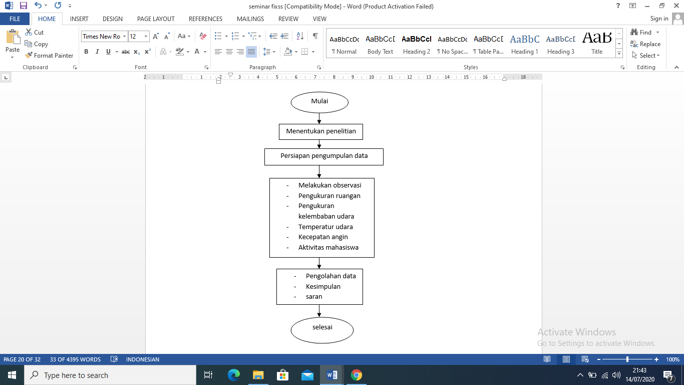

Gambar 1:
Kerangka Berpikir

Analisis dan pembahasan
Tabel 1 :
Rata-rata hasil pengukuran tempertur udara
(18 desember 2019)

Analisis situasi
Pengukuran dilakukan di Gedung Pascasarjana Universitas PGRI Semarang yang terletak du jalan lingga II, Kelurahan Karangtempel, Kecamatan Semarang Timur, Kota Semarang, Jawa Tengah.
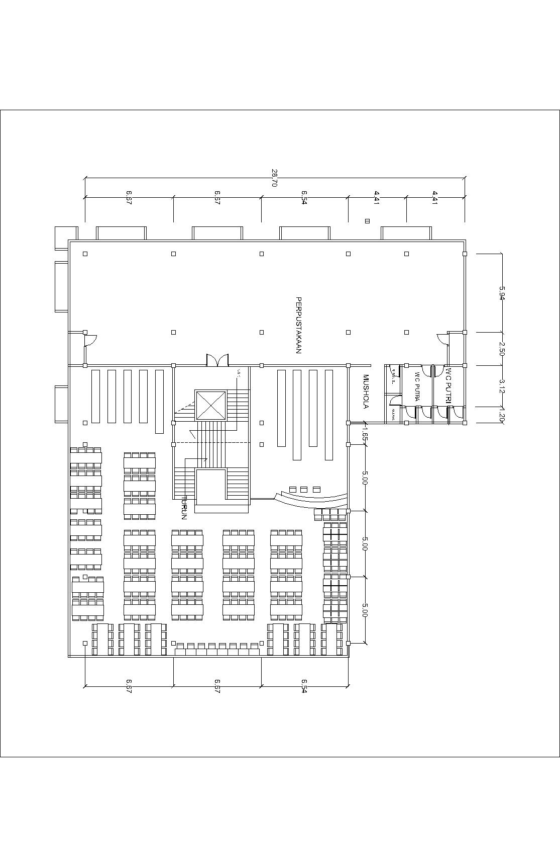
Ruang baca
Gambar 2 :
Denah Ruang Baca perpustakan
Universitas PGRI Semarang

Hasil Pengukuran temperatur udara
Pengukuran tempertur udara dilakukan pada tangal 18 – 19 Desember 2019, dimulai pukul sembilan pagi sampai jam tiga sore, dan pengukuran dilakukan di dua titik.
Pukul | Temperatur Udara (ᵒC)
Pukul | Alat 1 | Alat 2
09.00-10.00 | 28,9 | 28,7
10.00-11.00 | 29,5 | 29,2
11.00-12.00 | 29,1 | 29,8
12.00-13.00 | 30,2 | 30,2
13.00-14.00 | 30,2 | 30,2
14.00-15.00 | 30 | 30
Rata-rata | 29,5 | 29,7

Gambar 3:
Diagram rata-rata temperatur udara
Dari data diatas temperatur udara terendah mulai pukul 09.00 sampai pukul 11.00 pada titik 1 dengan suhu rata-rata 29,5 (ᵒC) dan titik 2 dengan rata-rata 29,7 (ᵒC).

Pukul | Temperatur Udara (ᵒC)
Pukul | Alat 1 | Alat 2
09.00-10.00 | 28,2 | 28
10.00-11.00 | 27,9 | 27,9
11.00-12.00 | 28,3 | 27,7
12.00-13.00 | 28,7 | 27,8
13.00-14.00 | 29 | 28,2
14.00-15.00 | 29 | 28
Rata-rata | 28,5 | 27,9
Tabel 2 :
Rata-rata hasil pengukuran tempertur udara
(19 desember 2019)
Pukul | Kelembaban Udara
Pukul | Alat 1 | Alat 2
09.00-10.00 | 55,6 | 55,6
10.00-11.00 | 56,7 | 57,2
11.00-12.00 | 57,4 | 55,6
12.00-13.00 | 55,6 | 55,6
13.00-14.00 | 55,3 | 55,3
14.00-15.00 | 53,4 | 53,4
Rata-rata | 55,7 | 55,5
Gambar 4 :
Diagram rata-rata temperatur udara

Dari data diatas temperatur udara terendah pada pukul 10.00 – 11.00 pada titik 1, dan pukul 11.00 - 12.00 pada titik 2. Titik 1 berada ditengah ruangan dan titik 2 berada didekat AC. Pada titik 1 dengan suhu rata-rata 28,5 (ᵒC) dan titik kedua dengan rata-rata 27,9(ᵒC).

Hasil Pengukuran Kelembaban Udara
Pengukuran Kelembaban Udara dilakukan pada tangal 18 – 19 Desember 2019, dimulai pukul sembilan pagi sampai jam tiga sore, dan pengukuran dilakukan di dua titik.
Tabel 3:
rata-rata kelembaban udara
( 18 desember 2019)

Gambar 5 :
Diagram rata-rata kelembaban udara
Dari data diatas kelembaban udara terendah pada pukul 14.00-15.00 pada titik 1 dan 2. Titik 1 berada ditengah ruangan dan titik 2 berada disamping dekat AC. pada titik 1 dengan kelembaban udara rata-rata 55,7 dan titik 2 dengan rata-rata 55,5.
Tabel 4:
Pukul | Kelembaban Udara
Pukul | Alat 1 | Alat 2
09.00-10.00 | 58,3 | 59
10.00-11.00 | 56,5 | 56,5
11.00-12.00 | 55,2 | 55,3
12.00-13.00 | 54 | 54,6
13.00-14.00 | 54,2 | 55,1
14.00-15.00 | 54,8 | 55
Rata-rata | 55,5 | 55,9
Rata-rata kelembaban udara
( 19 desember 2019)
Gambar 6:

Diagram rata-rata kelembaban udara

Dari data diatas kelembaban udara terendah pada pukul 12.00-13.00 pada titik 1 dan 2. Titik 1 berada ditengah ruangan dan titik 2 berada disamping dekat AC. pada titik 1 dengan kelembaban udara rata-rata 55,5 dan titik 2 dengan rata-rata 55,9.

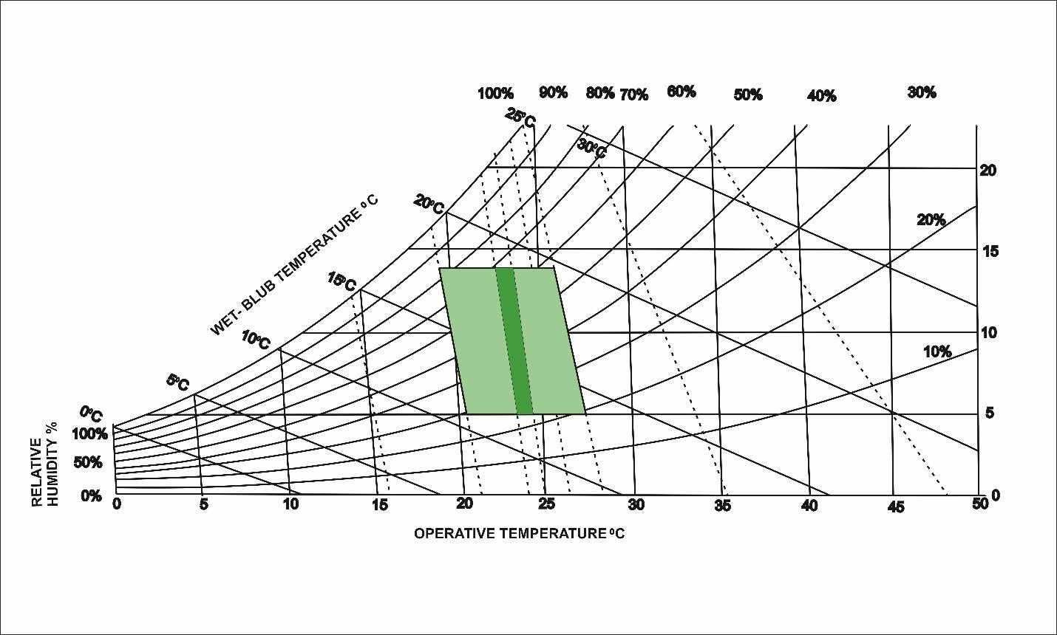
Tgl 18 Desember 2019
alat 1: 29,5 ᵒC - 55,7
alat 2: 29,7 ᵒC – 55,6
Tgl 19 Desember 2019
alat 1: 28,5ᵒC – 55,5
alat 2: 27,9ᵒC – 55,9

Analisis kebutuhan AC
- Perhitungan kapasitas penuh pada ruang baca.
Rumus :
( P x L x T x Faktor 1 x 37 ) + ( Jumlah Orang + Faktor 2 ) = Kebutuhan Btu
Diketahui :
P = 20,97 M
L = 18,78 M
T = 4, 38 M
Faktor 1 = 6
Jumlah orang = 290
Faktor 2 = 600 Btu

(P x L x T x Faktor 1 x 37 ) + ( Jumlah Orang + Faktor 2 ) = Kebutuhan Btu
(20,97 x 18,78 x 4,38 x 6 x 37) + (290 + 600)
= 382.932 + 174.000
= 556.932 Btu

Dengan 556.932 Btu membutuhkan AC 2 PK berjumlah 31.

Sedangkan apabila menggunakan AC Cassette 5 PK membutuhan 9 titik AC.

Diketahui :
P = 20,97 M
L = 18,78 M
T = 4, 38 M
Faktor 1 = 6
Jumlah orang = 145
Faktor 2 = 600 Btu
(P x L x T x Faktor 1 x 37 ) + ( Jumlah Orang + Faktor 2 ) = Kebutuhan Btu
(20,97 x 18,78 x 4,38 x 6 x 37) + (145 + 600)
= 382.932 + 745
= 383,667 Btu
Dengan 383,667 Btu membutuhkan AC 2 PK berjumlah 21. Sedangkan apabila menggunakan AC Cassette 5 PK membutuhkan 9 titik AC.

- Perhitungan kapasitas biasa penguna ruang baca
Rumus :
( P x L x T x Faktor 1 x 37 ) + ( Jumlah Orang + Faktor 2 ) = Kebutuhan Btu

KESIMPULAN
- Hasil identifikasi temperatur dan kelembaban pada Ruang Baca Perpustakaan, pengukuran pertama dilakukan pada tanggal 18 desember 2019 dengan 2 alat, alat pertama medapatkan suhu rata-rata 29,5ᵒC, alat kedua mendapatkan suhu rata-rata 29,7ᵒC, kelembaban alat pertama 55,7 dan alat kedua 55,5. Untuk pengukuran pada tanggal 19 desember 2019 mendapatkan suhu rata-rata 28,5ᵒC pada alat pertama dan 27,9ᵒC pada alat kedua, kelemaban pada alat pertama 55,5 dan 55,9 untuk alat kedua. Dari data hasil pengukuran diatas tidak didapatkan zona nyaman pada Ruang Baca Perpustakaan.
- Hasil analisis menggunakan ETchart.png pada pukul 09.00-15.00 menunjukkan bahwa pengukurn tidak masuk kedalam zona nyaman.

DAFTAR PUSTAKA
James R. 2008. Aspek kenyamanan termal pada pengkondisian ruang dalam: jurnal sains dan teknologi EMAS, 18(3):192.
Mulyasari. 2011. Perpustakaan umum dengan penerapan teknologi informasi dikabupaten kutai timur. Skripsi. Makassar.
Muhammad R.R. 2015. Kajian kenyamanan termal rung gambar paket keahlian teknik gambar bangunan SMK Negeri 2 Pengasih. Skripsi. Yogyakarta.
Dhea A.M. 2019. Perancangan perpustakaan umumdengan konsep learning commons dibandar lampung. Skripsi. Lampung.
Dewa D. 2016. http://egsean.com/fungsi-dan-pengertian-ac-split/. diakses pada tanggal (26 November)
http://library.binus.ac.id/eColls/eThesisdoc/Bab2/2014-2-01244-AR%20Bab2001.pdf . diakses pada
tanggal (26 November)

